Propozycje nowości książkowych Pedagogicznej Biblioteki Wojewódzkiej w Opolu

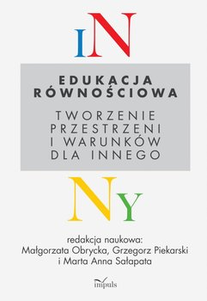
Inny : edukacja równościowa : tworzenie przestrzeni i warunków dla innego / red. nauk. Małgorzata Obrycka, Grzegorz Piekarski i Marta Anna Sałapata. Kraków : „Impuls”, 2020.
Edukacja równościowa to interdyscyplinarny, ważny problem społeczny, rodzący pilną potrzebę prowadzenia debat o potrzebie i konieczności pracy na rzecz pogłębiania refleksyjności człowieka w złożonym świecie współczesnym, w którym równość oznaczać powinna nieredukowalne respektowanie niepodważalnych praw każdego człowieka. Książka składa się z sześciu rozdziałów przedstawiających postać Innego usytuowanego w różnych kontekstach społeczno-edukacyjnych. Rozdział pierwszy odnosi się do akademickiej i pedagogicznej metarefleksji na temat Innego z odniesieniem do różnorodnych teorii i alternatywnych praktyk edukacyjnych. Druga część poświęcona jest Innemu na różnych etapach kształcenia i w odmiennych placówkach. Rozdział trzeci obejmuje kategorię zdrowia, kluczową dla każdego z nas, dotyczącą - dzieci i młodzieży, niepełnosprawnych, bezdomnych, seniorów. Następny – 4 rozdział związany jest z problematyką Innego rozpatrywaną z perspektywy historycznej, w tym opracowań z zakresu literatury, a także dzieł sztuki. Część piąta monografii poświęcona jest kategorii płci, rozumianej zarówno jako zjawisko biologiczne (sex), jak i jako zjawisko społeczne (gender). Ostatni rozdział szósty, związany jest z problematyką szeroko rozumianej etyczności wobec Innego, analizowaną w ramach świeckich oraz religijnych systemów. Refleksje te wkomponowano w zagadnienie humanitaryzmu międzyludzkiego i międzygatunkowego. Książka związana z popularyzacją wiedzy i praktyki z zakresu edukacji równościowej i tolerancji - adresowana jest do nauczycieli, wychowawców, lekarzy, trenerów, opiekunów społecznych, pracowników socjalnych, działaczy społecznych, pracodawców – osób, na których spoczywa obowiązek przestrzegania praw każdego człowieka i tworzenie przestrzeni i warunków dla innego.
M 065192 (Kędzierzyn-Koźle), M 220845 (Opole)

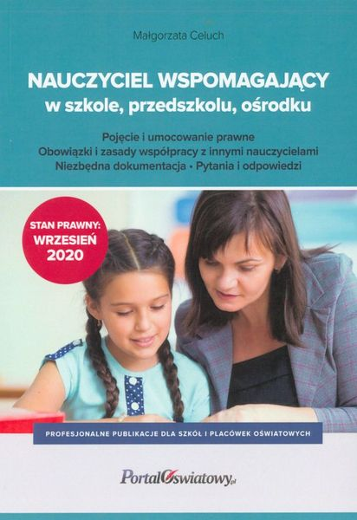
Nauczyciel wspomagający w szkole, przedszkolu, ośrodku : pojęcie i umocowanie prawne, obowiązki i zasady współpracy z innymi nauczycielami, niezbędna dokumentacja, pytania i odpowiedzi ekspertów / Małgorzata Celuch. - Warszawa : Wiedza i Praktyka, cop. 2020.
Nauczyciel wspomagający jest dydaktykiem, który łączy w sobie funkcje nauczyciela, wychowawcy, pedagoga, psychologa oraz specjalisty w zakresie pedagogiki specjalnej. Niniejsze wydanie książki ujmuje zmiany wynikające z przepisów, ze stanem prawnym na wrzesień 2020 r. , prezentuje podstawy prawne zatrudnienia nauczyciela wspomagającego, zasady współpracy z innymi nauczycielami oraz rodzicami dzieci, podstawowe obowiązki, dokumentację prowadzoną przez nauczycieli. Publikacja zawiera również dokumenty związane z pracą i zatrudnianiem nauczyciela wspomagającego, a także wskazówki dotyczące pracy w czasie pandemii. Ponadto ekspert zebrał pytania i odpowiedzi dotyczące tego zagadnienia i na końcu opracowania oprócz teorii znalazły się także praktyczne przykłady, procedury i wskazówki postępowania.

M 220872 (Opole)

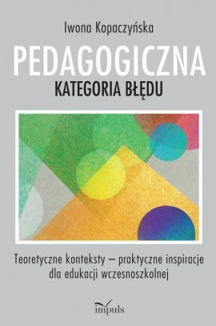
Pedagogiczna kategoria błędu : teoretyczne konteksty - praktyczne inspiracje dla edukacji wczesnoszkolnej / Iwona Kopaczyńska. - Kraków : „ Impuls”, 2020.
Uczenie się na błędach jest naturalną strategią wykorzystywaną w codziennych sytuacjach. Autorka prezentowanej publikacji ujmuje błąd uczniowski jako punkt wyjścia organizowanego działania pedagogicznego, które wychodząc właśnie od niego, umożliwia dzieciom zbudowanie nowego sposobu rozumienia zjawisk, problemów oraz konstruowania strategii myślowych i działaniowych. Książka prezentuje teoretyczne konteksty – praktyczne inspiracje dla edukacji wczesnoszkolnej. W kontekście pracy nauczyciela przedstawia propozycję organizacji procesu dydaktycznego wykorzystującego jego obserwacje i refleksje nad przyczynami popełnianych błędów, poczuciu sprawstwa w procesie refleksyjnego uczenia się.

M 055331 (Brzeg), M 065215 (Kędzierzyn-Koźle), M 220877 (Opole)

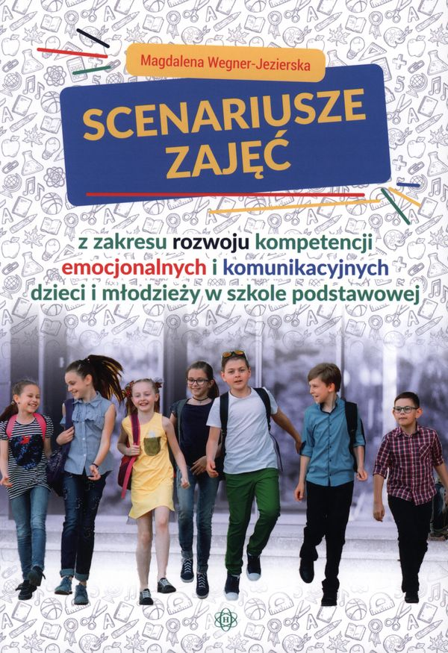
Scenariusze zajęć z zakresu rozwoju kompetencji emocjonalnych i komunikacyjnych dzieci i młodzieży w szkole podstawowej / Magdalena Wegner-Jezierska ; ilustracje: Dawid Żabiński. - Gdańsk : Wydawnictwo Harmonia, 2020.
Książka zawiera program lekcji wychowawczych dla uczniów szkoły podstawowej na wszystkich poziomach klas. Celem proponowanych zajęć jest poszerzenie kompetencji emocjonalnych i komunikacyjnych dzieci oraz młodzieży. Umiejętności te mają bezpośredni wpływ na relacje pomiędzy uczniami, wzajemną tolerancję i akceptację. Każdy scenariusz zawiera informacje, jakie przybory i narzędzia potrzebne są do skutecznego przeprowadzenia zajęć. Nauczyciel otrzymuje gotowy opis treści do przekazania oraz tabele z podpowiedziami prawidłowych odpowiedzi. Załączone są także potrzebne karty pracy dla uczniów. Skrypty przygotowane są w taki sposób, aby przeprowadzenie lekcji z zakresu rozwoju kompetencji emocjonalnych i komunikacyjnych dzieci i młodzieży mógł przeprowadzić każdy nauczyciel, niezależnie od profilu swojego wykształcenia. Opracowanie stanowi propozycję scenariuszy ciągu zajęć o charakterze warsztatowym przebiegających w trzech blokach. Dla klas najmłodszych są to zajęcia realizujące program integracji dzieci, rozumienia i rozpoznawania emocji, kontroli złości oraz rozwijania empatii i uważności. Kolejny blok to kontynuacja pierwszego przygotowana z myślą o uczniach klas 4-6. Dla klas 7-8 znalazł się tu program do pracy nad relacjami w grupie, poszerzony o wiedzę i umiejętności z zakresu prawidłowej komunikacji i metod rozwiązywania konfliktów. Publikacja stanowi doskonałą pomoc dydaktyczną dla wychowawców klas w szkole podstawowej.
C 220807, M 220896 (Opole)

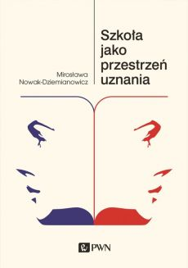
Szkoła jako przestrzeń uznania / Mirosława Nowak-Dziemianowicz. - Warszawa : PWN, 2020.
Niniejsza publikacja stanowi ważny głos w sprawie, który upomina się o przywrócenie edukacji jej emancypacyjnej roli, jest też głosem domagającym się budowania w niej i przez nią relacji uznania. Zaprezentowane w książce badania oparte są na autorskim projekcie metodologicznym, dotyczącym krytycznych badań narracyjnych. Celem tych badań jest zmiana społeczna w edukacji, zmiana na rzecz godności i upodmiotowienia, na rzecz szacunku i sprawiedliwego uznania. Książka przeznaczona jest dla badaczy oraz uczestników procesów edukacyjnych. Będzie z pewnością interesującą lekturą dla szerokiego grona nauczycieli, pracujących na poszczególnych etapach edukacyjnych, od nauczycieli przedszkoli, do nauczycieli akademickich.

M 220902 – M 220903 (Opole)

Prymas Wyszyński : ojciec ojczyzny / Czesław Ryszka. - Kraków : Biały Kruk, 2020.
Sejm Rzeczypospolitej Polskiej, przekonany o szczególnym znaczeniu kardynała Stefana Wyszyńskiego dla poszanowania godności człowieka i wolności, szacunku dla Ojczyzny i budowania wolnej i niepodległej Polski, ustanowił rok 2021 Rokiem Kardynała Stefana Wyszyńskiego. Niniejsza praca stanowi kompendium wiedzy tak o bohaterze książki, jak i jego epoce, wzbogacone 189 dokumentalnymi zdjęciami, wartościowy niezbędnik w obliczu beatyfikacji Prymasa Tysiąclecia. Na publikację składają się trzy części : Gigant ducha i pracy ; Droga duchowa na Jasną Górę ; Ojciec Prymas. Książka została uzupełniona kalendarium ważniejszych wydarzeń z życia Kardynała Stefana Wyszyńskiego. Ta bardzo bogata biografia ukazuje fascynującą postać Sternika Kościoła w przeróżnych aspektach, od nauczyciela po męża stanu. Od narodzin do dnia śmierci, ale i po niej, ponieważ opisuje przejawy kultu, który doprowadził tego wielkiego pasterza i Polaka ku chwale ołtarzy. W tle opowieści opisana jest współczesna historia i wielkie jej postaci ze św. Janem Pawłem II na czele. Książka adresowana jest do wszystkich zainteresowanych biografią i dziełem Kardynała Stefana Wyszyńskiego.
M 220887 (Opole)

